Console CentOs

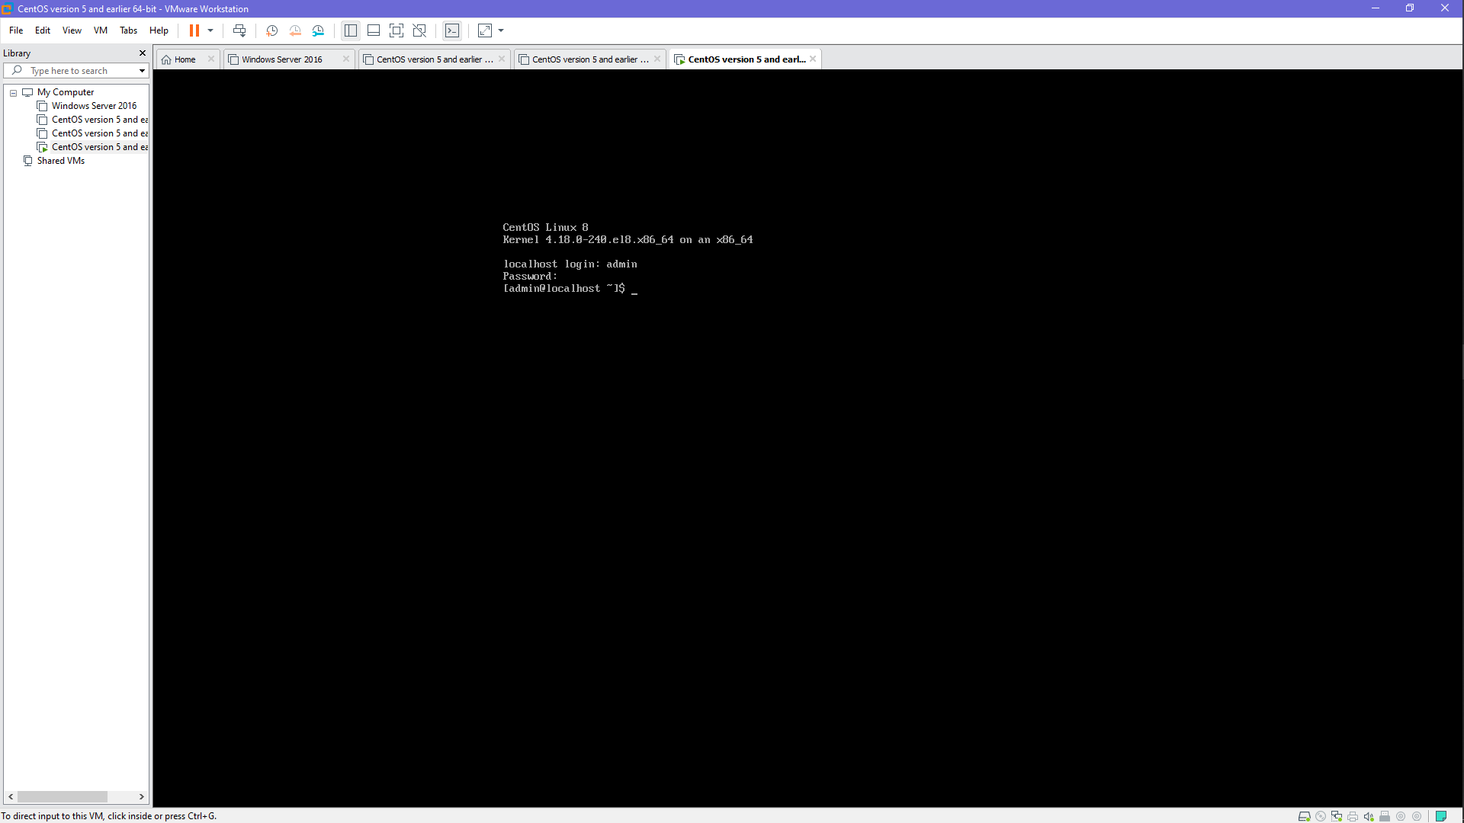

Installed GNOME

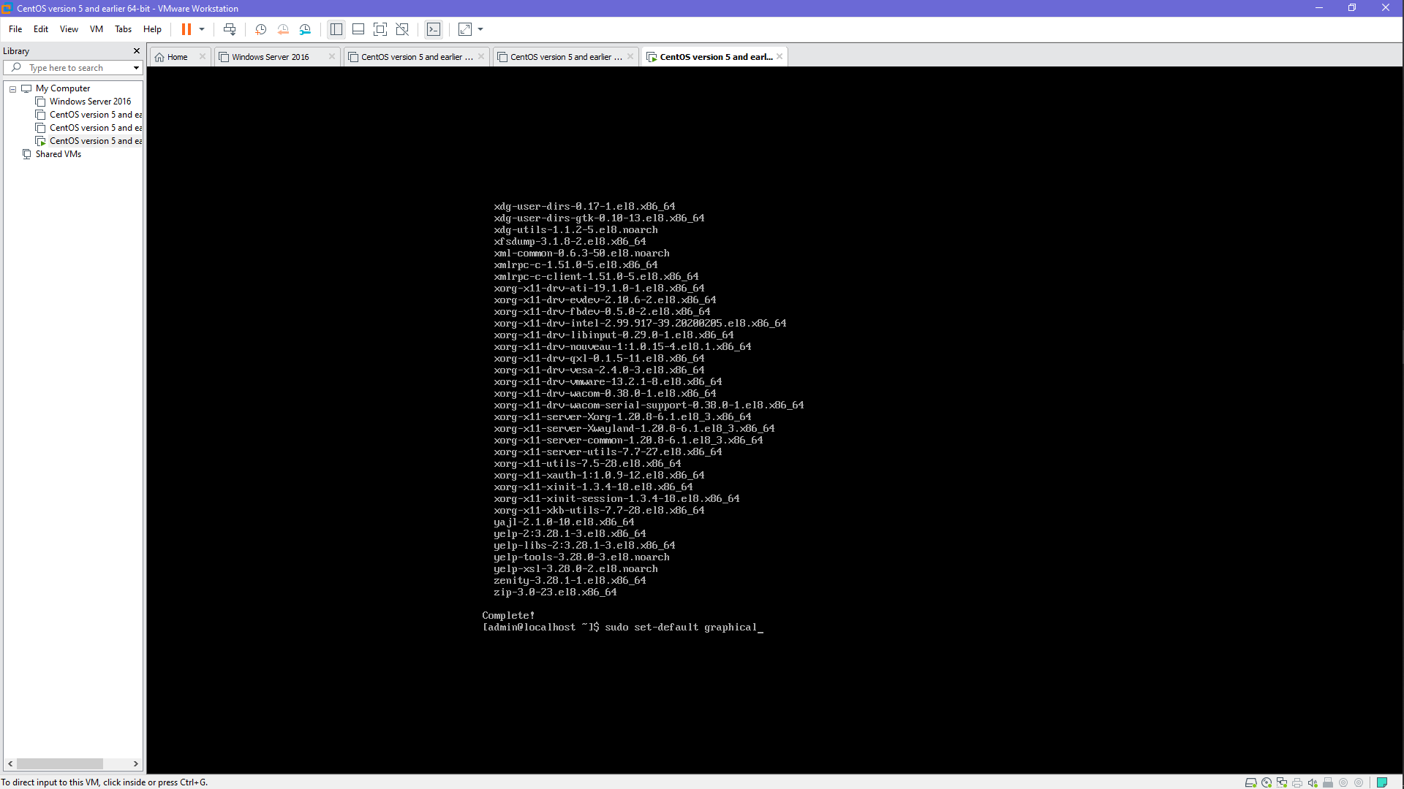

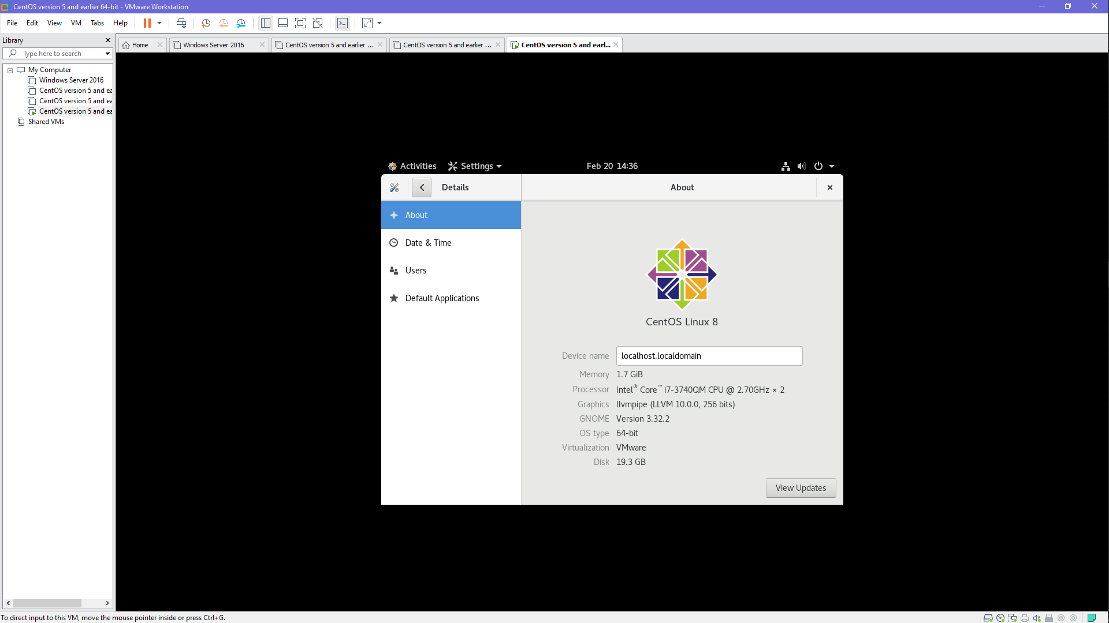

Xfce

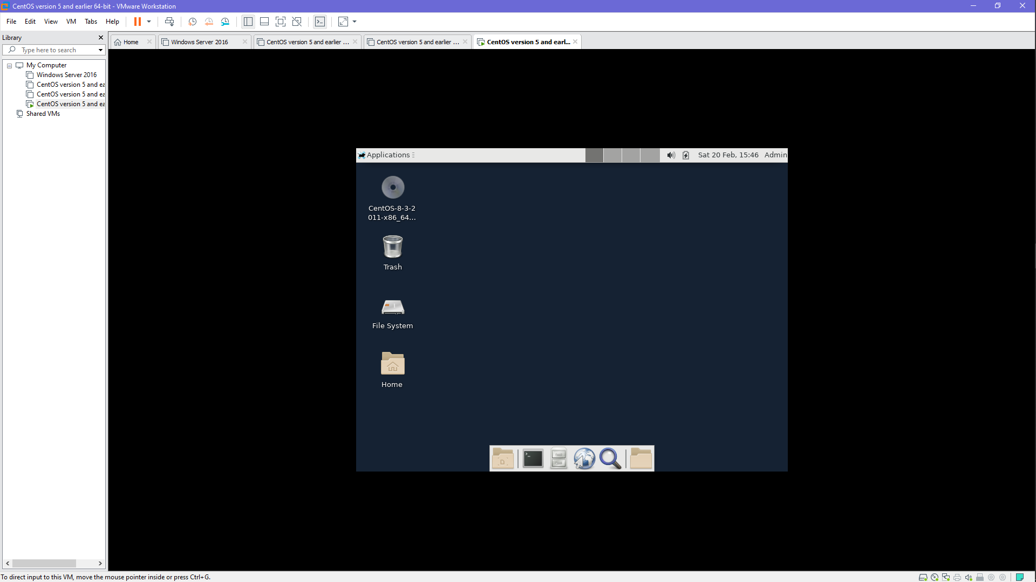

***Gnome***

Це, мабуть, найпопулярніше оточення робочого столу. Багато дистрибутиви Linux вживають GNOME за замовчуванням. У нього є відомі популярні відгалуження, наприклад, Cinnamon. Оточення GNOME розроблено так, щоб його було легко використовувати і налаштовувати. Інтерфейс унікальний і адаптований як для мобільних пристроїв, так і для комп'ютерів.

Однак, GNOME не можна вважати НЕ вимогливим до ресурсів. Це не кращий вибір для старих комп'ютерів з менш ніж 4 Гб ОЗУ. Проте, розробники приділяють увагу продуктивності.

***Xfce***

одне з найлегших оточень робочого столу. У більшості популярних дистрибутивів є редакція з XFCE. Ця оболонка не дуже вимоглива до ресурсів. Оточення забезпечує багатофункціональний призначений для користувача інтерфейс.